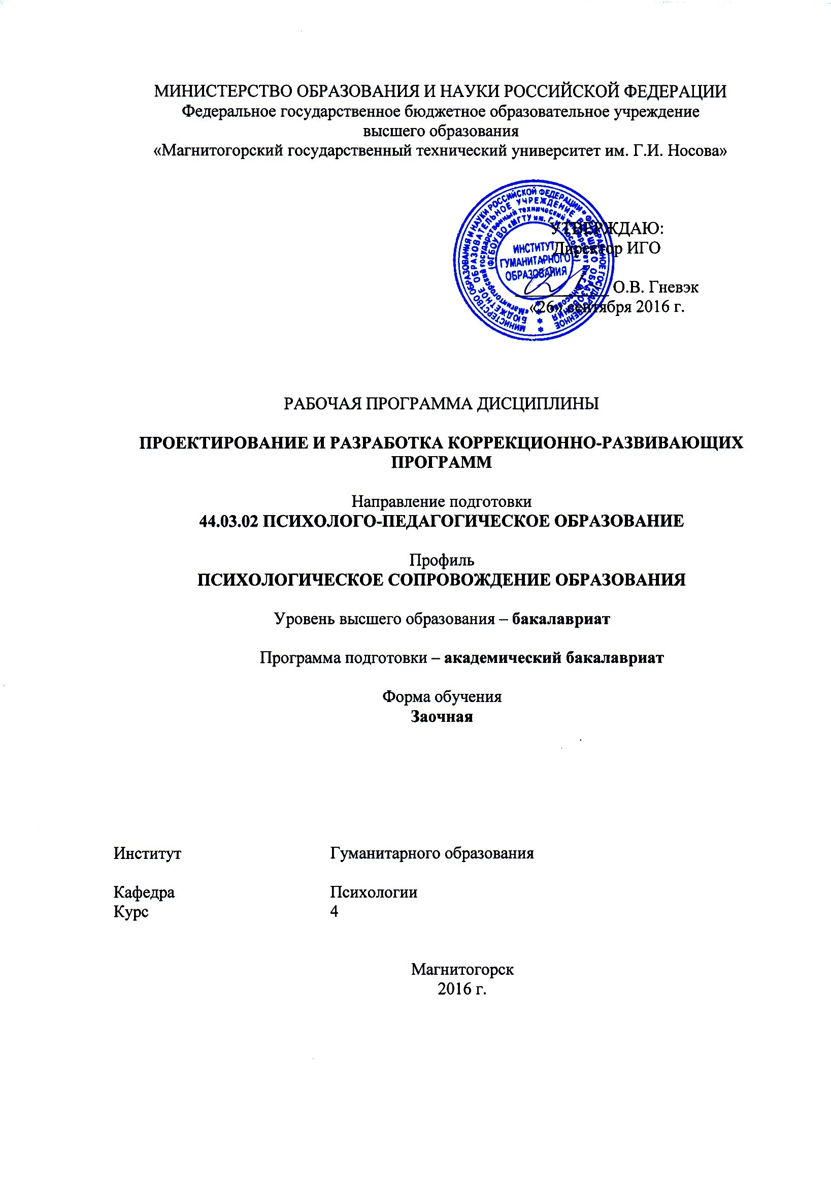
Название: Проектирование и разработка коррекционно-развивающих программ
Группа зИППб-16-1

ФИО: Шулева Елизавета Игоревна

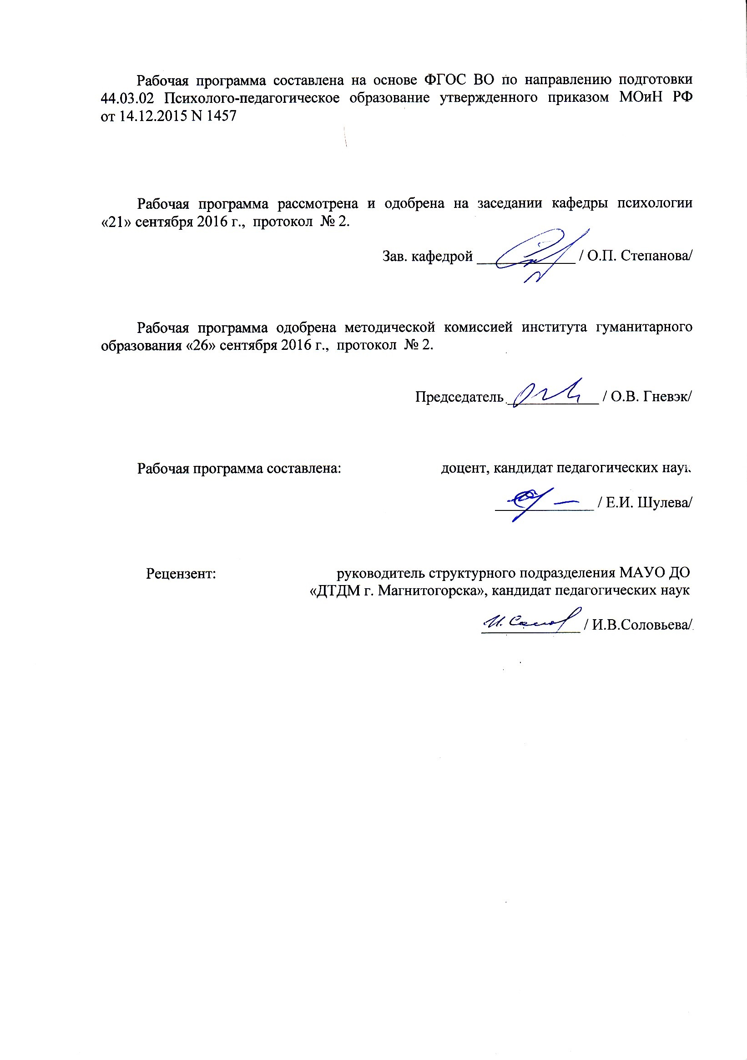

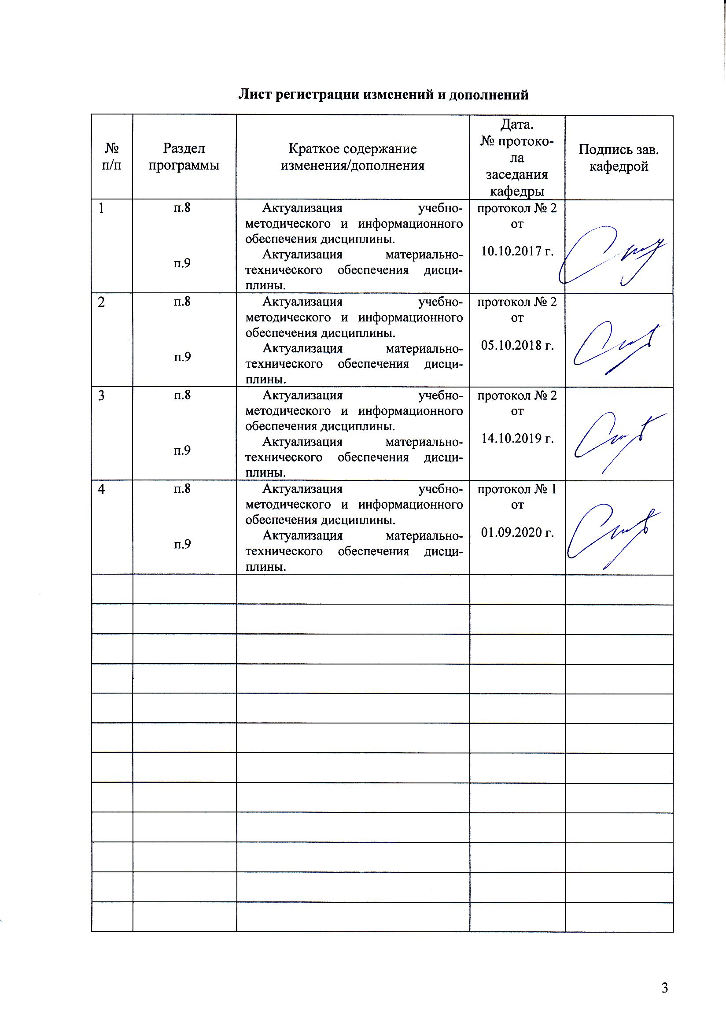

1 Цели освоения дисциплины
Целями освоения дисциплины Б1.В.ДВ.10.01 «Проектирование и разработка коррекционно-развивающих программ» являются: формирование готовности студентов применять утвержденные стандартные методы и технологии в ходе проектирования и разработки диагностических и коррекционно-развивающих программ и способности к рефлексии способов и результатов своих профессиональных действий.

2 Место дисциплины в структуре образовательной программы
подготовки бакалавра
Дисциплина Б1.В.ДВ.10.01 «Проектирование и разработка коррекционно-развивающих программ» входит в вариативную часть образовательной программы, является курсом по выбору и читается на 4 курсе.
Для освоения дисциплины «Проектирование коррекционно-развивающих программ» студенты используют знания, умения и компетенции, сформированные в ходе изучения следующих дисциплин: Психология, Общая и экспериментальная психология, Профессиональная этика, Практикум по общей и экспериментальной психологии, Психолого-педагогический практикум, История психологии, Проектная деятельность, Здоровьесберегающие технологии в профессиональной деятельности, Психологическая коррекция, Дефектология, Клиническая психология детей и подростков, Учебная - диагностическая практика.
Дисциплина «Проектирование коррекционно-развивающих программ для детей и подростков» одновременно изучается с дисциплинами: Психологическое сопровождение детей с ОВЗ, Психология семьи и семейного консультирования, Психологическая служба в образовании, Перинатальная психология, Коррекционная педагогика с основами специальной психологии, Экстренная психологическая помощь, Производственная - практика по получению профессиональных умений и опыта профессиональной деятельности.
Дисциплина «Проектирование коррекционно-развивающих программ для детей и подростков» является предшествующей для изучения дисциплин: Диагностика и коррекция детско-родительских отношений, Психология девиантного и аддиктивного поведения, Психология стресса. Тренинг стрессоустойчивости, Методы психотерапии, Психология развития личности. Технологии личностного развития, при прохождении Производственной – преддипломной практики, при подготовке к сдаче и сдаче государственного экзамена.

3 Компетенции обучающегося, формируемые в результате освоения
дисциплины и планируемые результаты обучения
В результате освоения дисциплины «Проектирование и разработка коррекционно-развивающих программ» обучающийся должен обладать следующими компетенциями:
ПК-23; ПК-25

Структурный  элемент  компетенции | Планируемые результаты обучения
ПК-23 - готовностью применять утвержденные стандартные методы и технологии, позволяющие решать диагностические и коррекционно-развивающие задачи
Знать | - утвержденные стандартные методы и технологии, позволяющие решать диагностические и коррекционно-развивающие задачи  - особенности психики человека на разных возрастных этапах, основные проблемы развития обучающегося на каждом возрастном этапе, организацию и содержание психологического сопровождения человека на каждом возрастном этапе, в т.ч. индивидуальной и групповой коррекционно-развивающей работы
Уметь | – применять и объяснять результаты использования утвержденных стандартных методов и технологий, позволяющих решать диагностические и коррекционно-развивающие задачи  выделять и объяснять основные проблемы развития обучающихся на каждом возрастном этапе
Владеть | - практическими навыками использования утвержденных стандартных методов и технологий, позволяющих решать диагностические и коррекционно-развивающие задачи  - методами изучения возрастных особенностей и проблем развития, методами психологической помощи и поддержки обучающихся
ПК-25 - способностью к рефлексии способов и результатов своих профессиональных действий
Знать | - основные механизмы рефлексии
Уметь | - осуществлять рефлексию способов и результатов своих профессиональных действий
Владеть | - основными приемами рефлексии способов и результатов своих профессиональных действий

4 Структура и содержание дисциплины
Общая трудоемкость дисциплины составляет 3 зачетных единицs 108 акад. часов, в том числе:
– контактная работа – 21,2 акад. часов:
– аудиторная – 18 акад. часов;
– внеаудиторная – 3,2 акад. часов
– самостоятельная работа – 78,1 акад. часов;
– подготовка к экзамену – 8,7 акад. часа

Раздел/ тема  дисциплины | Курс | Аудиторная  контактная работа  (в акад. часах) |  |  | Самостоятельная работа (в акад. часах) | Вид самостоятельной  работы | Форма текущего контроля успеваемости и  промежуточной аттестации | Код и структурный  элемент  компетенции
 |  | лекции | лаборат.  занятия | практич. занятия
Раздел 1. Особенности развивающей работы в образовательной среде | 4
1.1. Характеристика развивающей работы с детьми и подростками | 4 | 2 |  | 1 | 9 | Подготовка к практическому занятию | Текущий контроль успеваемости | ПК-23 – зув  ПК-25 – зув
1.2. Типовая развивающая программа | 4 |  |  | 0,5 | 9 | Подготовка к практическому занятию | Текущий контроль успеваемости | ПК-23 – зув  ПК-25 – зув
1.3 Методы и средства развивающей работы | 4 |  |  | 0,5 | 9 | Подготовка к практическому занятию | Текущий контроль успеваемости | ПК-23 – зув  ПК-25 – зув
Итого по разделу |  | 2 | 0 | 2 | 27
Раздел 2. Особенности коррекционной работы в образовательной среде | 4
2.1. Характеристика коррекционной работы с детьми и подростками | 4 | 2 |  | 1 | 9 | Подготовка к практическому занятию |  | ПК-23 – зув  ПК-25 – зув
2.2. Основные проблемы возрастного развития детей и подростков | 4 |  |  | 1 | 9 | Подготовка к практическому занятию |  | ПК-23 – зув  ПК-25 – зув
Итого по разделу |  | 2 |  | 2 | 18 |  |  | ПК-23 – зув  ПК-25 – зув
Раздел 3. Взаимодействие с другими специалистами и родителями в процессе реализации коррекционно-развивающих программ | 4
3.1. Взаимодействие с заинтересованными специалистами в ходе коррекционно-развивающей работы | 4 | 2 |  | 1 | 9 | Подготовка к практическому занятию | Текущий контроль успеваемости | ПК-23 – зув  ПК-25 – зув
3.2. Привлечение родителей к решению коррекционно-развивающих задач | 4 |  |  | 1 | 9 | Подготовка к практическому занятию | Текущий контроль успеваемости | ПК-23 – зув  ПК-25 – зув
Итого по разделу |  | 2 | 0 | 2 | 18 |  | Текущий контроль успеваемости | ПК-23 – зув  ПК-25 – зув
Раздел 4. Практикум по разработке и проектированию коррекционно-развивающих программ (КРП)
4.1. Разработка и проектирование КРП по проблемам дошкольного возраста | 4 |  | 3/3 |  | 7 | Подготовка к лабораторному занятию | Текущий контроль успеваемости | ПК-23 – зув  ПК-25 – зув
4.2. Разработка и проектирование КРП по проблемам младшего школьного возраста | 4 |  | 3/3 |  | 6,1 | Подготовка к лабораторному занятию | Текущий контроль успеваемости | ПК-23 – зув  ПК-25 – зув
Итого по разделу | 4 |  | 6/6 |  | 15,1 | Подготовка к контрольной работе | Контрольная работа | ПК-23 – зув  ПК-25 – зув
Итого по курсу |  | 6 | 6/6 | 0 |  | Подготовка к экзамену | экзамен | ПК-23 – зув  ПК-25 – зув
Итого по дисциплине |  | 6 | 6/6 | 6 | 78,1

5 Образовательные и информационные технологии
1. Традиционные образовательные технологии ориентируются на организацию образовательного процесса, предполагающую прямую трансляцию знаний от преподавателя к студенту (преимущественно на основе объяснительно-иллюстративных методов обучения).
Формы учебных занятий, используемых при изучении дисциплины:
Информационная лекция – последовательное изложение материала в дисциплинарной логике, осуществляемое преимущественно вербальными средствами (монолог преподавателя).
Практическое занятие, посвященное освоению конкретных умений и навыков по предложенному алгоритму.
Лабораторная работа – организация учебной работы с реальными материальными и информационными объектами, экспериментальная работа с аналоговыми моделями реальных объектов.
2. Технологии проблемного обучения – организация образовательного процесса, которая предполагает постановку проблемных вопросов, создание учебных проблемных ситуаций для стимулирования активной познавательной деятельности студентов.
Формы учебных занятий, используемых при изучении дисциплины:
Проблемная лекция – изложение материала, предполагающее постановку проблемных и дискуссионных вопросов, освещение различных научных подходов, авторские комментарии, связанные с различными моделями интерпретации изучаемого материала.
Практическое занятие в форме практикума – организация учебной работы, направленная на решение комплексной учебно-познавательной задачи, требующей от студента применения как научно-теоретических знаний, так и практических навыков.
3. Технологии проектного обучения – организация образовательного процесса в соответствии с алгоритмом поэтапного решения проблемной задачи или выполнения учебного задания. Проект предполагает совместную учебно-познавательную деятельность группы студентов, направленную на выработку концепции, установление целей и задач, формулировку ожидаемых результатов, определение принципов и методик решения поставленных задач, планирование хода работы, поиск доступных и оптимальных ресурсов, поэтапную реализацию плана работы, презентацию результатов работы, их осмысление и рефлексию.
Типы проектов, используемых при изучении дисциплины:
Творческий проект, как правило, не имеет детально проработанной структуры; учебно-познавательная деятельность студентов осуществляется в рамках рамочного задания, подчиняясь логике и интересам участников проекта, жанру конечного результата (газета, фильм, праздник, издание, экскурсия и т.п.).
5. Интерактивные технологии – организация образовательного процесса, которая предполагает активное и нелинейное взаимодействие всех участников, достижение на этой основе личностно значимого для них образовательного результата. Наряду со специализированными технологиями такого рода принцип интерактивности прослеживается в большинстве современных образовательных технологий. Интерактивность подразумевает субъект-субъектные отношения в ходе образовательного процесса и, как следствие, формирование саморазвивающейся информационно-ресурсной среды.
Формы учебных занятий, используемых при изучении дисциплины:
лекция-беседа, семинар-дискуссия – коллективное обсуждение какого-либо спорного вопроса, проблемы, выявление мнений в группе (межгрупповой диалог, дискуссия как спор-диалог).
6. Информационно-коммуникационные образовательные технологии – организация образовательного процесса, основанная на применении специализированных программных сред и технических средств работы с информацией.
Формы учебных занятий, используемых при изучении дисциплины:
Лекция-визуализация – изложение содержания сопровождается презентацией (демонстрацией учебных материалов, представленных в различных знаковых системах, в т.ч. иллюстративных, графических, аудио- и видеоматериалов).
Практическое занятие в форме презентации – представление результатов проектной или исследовательской деятельности с использованием специализированных программных сред.

6 Учебно-методическое обеспечение самостоятельной работы обучающихся

Раздел/ тема  дисциплины | Вид самостоятельной  работы | Кол-во  часов | Формы контроля
Раздел 1. Особенности развивающей работы в образовательной среде
- Характеристика развивающей работы с детьми и подростками | Подготовка к практическому занятию | 9 | Выступление на семинаре
- Типовая развивающая программа | Подготовка к практическому занятию | 9 | Выступление на семинаре
- Методы и средства развивающей работы | Подготовка к практическому занятию | 9
Итого по разделу |  | 27
Раздел 2. Особенности коррекционной работы в образовательной среде
2.1. Характеристика коррекционной работы с детьми и подростками | Подготовка к практическому занятию | 9 | Выступление на семинаре
2.2. Основные проблемы возрастного развития детей и подростков | Подготовка к практическому занятию | 9 | Выступление на семинаре
Итого по разделу |  | 18
Раздел 3. Взаимодействие с другими специалистами и родителями в процессе реализации коррекционно-развивающих программ
3.1. Взаимодействие с заинтересованными специалистами в ходе коррекционно-развивающей работы | Подготовка к практическому занятию | 9 | Выступление на семинаре
3.2. Привлечение родителей к решению коррекционно-развивающих задач | Подготовка к практическому занятию | 9 | Выступление на семинаре
 |  | 18
Раздел 4. Практикум по разработке и проектированию коррекционно-развивающих программ (КРП)
Итого по разделу
4.1. Разработка и проектирование КРП по проблемам дошкольного возраста | Подготовка к лабораторному занятию | 7 | Защита проекта (программы)
4.2. Разработка и проектирование КРП по проблемам младшего школьного возраста | Подготовка к лабораторному занятию | 6,1 | Защита проекта (программы)
Итого по разделу |  | 15,1
Итого по дисциплине |  | 78,1 | Экзамен

Перечень тем для подготовки к практическим занятиям:

Тема | Вопросы для обсуждения
Характеристика развивающей работы с детьми и подростками | - Развивающая работа в образовательной среде: определение, предмет, основные направления.  - Принципы развивающей работы в образовательной среде.  - Особенности развивающей работы с детьми раннего, среднего и старшего дошкольного возраста  - Особенности развивающей работы с детьми младшего школьного возраста  - Особенности развивающей работы с подростками  - Учет индивидуальных особенностей развития ребенка в работе психолога. Акселерация и амплификация развития.
Типовая развивающая программа | - Структура развивающей программы  - Типовая пояснительная записка  - Основная часть программы: структура и содержание  - Практикум по составлению программы (проектно-исследовательская деятельность)
Методы и средства развивающей работы | - Традиционные развивающие технологии  - Возможности инновационных технологий в решении развивающих задач  - Создание предметно-развивающей среды в образовательном учреждении  - Обзор методических пособий по развивающей работе с разными возрастными категориями
Характеристика коррекционной работы с детьми и подростками | - Психологическая коррекция в ДОУ: определение, основные направления, принципы  - Виды и формы коррекционной работы  - Показания к коррекции в детском и подростковом возрасте  - Цели, этапы психокоррекционной работы.
Основные проблемы возрастного развития детей и подростков | - Агрессивность в детском и подростковом возрасте: причины, виды, методы диагностики, профилактики и коррекции.  - Застенчивость в детском и подростковом возрасте: причины, методы диагностики, профилактики и коррекции.  - Гиперактивность в детском и подростковом возрасте: причины, формы проявления, методы коррекции.  - Страхи в детском и подростковом возрасте: причины, виды, методы диагностики, профилактики и коррекции.  - Неврозы в в детском и подростковом возрасте: причины, виды, методы диагностики, профилактики и коррекции.  - Одиночество в детском и подростковом возрасте: причины, методы диагностики, профилактики и коррекции.
Типовая коррекционная программа | - Структура коррекционной программы  - Типовая пояснительная записка  - Основная часть программы: структура и содержание  - Структура коррекционного занятия.  - Возможности инновационных обучающих технологий в решении коррекционных программ  - Практикум по составлению программы (проектно-исследовательская деятельность)
Методы коррекционной работы с детьми и подростками | - Использование игры в качестве основного средства коррекции в детском возрасте.  - Использование арттерапии в работе с детьми и подростками  - Использование общения в коррекционной работе с детьми и подростками (метод конгруэнтной коммуникации)  - Использование методов социальной и статусной терапии в работе с с детьми и подростками
Взаимодействие с заинтересованными специалистами в ходе коррекционно-развивающей работы | - Структура возрастно-психологического консультирования педагогов  - Консультирование педагогов по вопросам детского развития  - Планирование участия специалистов в коррекционно-развивающей работе  - Педагогические ошибки, приводящие к необходимости коррекции детских проблем  - Разработка рекомендаций для педагогов (проблемное поле –по выбору студента)
Привлечение родителей к решению коррекционно-развивающих задач | - Структура возрастно-психологического консультирования родителей  - Консультирование родителей по вопросам детского развития  - Планирование участия родителей в коррекционно-развивающей работе  - Развивающая домашняя среда  - Родительские ошибки, приводящие к необходимости коррекции детских проблем  - Разработка рекомендаций для родителей (проблемное поле –по выбору студента)

Перечень тем для подготовки к лабораторным занятиям:

Тема | Вопросы для обсуждения
Разработка и проектирование КРП по проблемам дошкольного возраста | Исходя из тематики предыдущих практических занятий, выбрать интересующее Вас проблемное поле и разработать программу (коррекционно-развивающую, профилактическую и т.д. – на выбор). Работа осуществляется в групповой форме. Результатом выступает групповой проект и его защита на занятии.
Разработка и проектирование КРП по проблемам младшего школьного возраста

Разработка и проектирование КРП по проблемам подросткового возраста

7 Оценочные средства для проведения промежуточной аттестации
Экзамен в 4 семестре
Контрольная работа в 4 семестре

а) Планируемые результаты обучения и оценочные средства для проведения промежуточной аттестации:

Структурный элемент  компетенции | Планируемые результаты обучения | Оценочные средства
ПК-23 - готовностью применять утвержденные стандартные методы и технологии, позволяющие решать диагностические и коррекционно-развивающие задачи
Знать | - утвержденные стандартные методы и технологии, позволяющие решать диагностические и коррекционно-развивающие задачи  - особенности психики человека на разных возрастных этапах, основные проблемы развития обучающегося на каждом возрастном этапе, организацию и содержание психологического сопровождения человека на каждом возрастном этапе, в т.ч. индивидуальной и групповой коррекционно-развивающей работы | Теоретические вопросы  - Психологическая коррекция в ДОУ: определение, виды; показания к коррекции.  - Цели, этапы психокоррекционной работы.  - Составление коррекционных программ.  - Структура коррекционного занятия.  - Развивающая работа в образовательной среде: определение, предмет, основные направления,  - Принципы развивающей работы в образовательной среде.  - Составление развивающих программ: назначение, содержание,  структура.  - Особенности развивающей работы с детьми раннего, среднего и старшего дошкольного возраста  - Задачи и основные направления коррекционно-развивающей работы психолога на этапе подготовки детей к обучению в школе.  - Особенности развивающей работы с детьми младшего школьного возраста  - Особенности развивающей работы с подростками  - Учет индивидуальных особенностей развития ребенка в работе психолога. Акселерация и амплификация развития.
Уметь | – применять и объяснять результаты использования утвержденных стандартных методов и технологий, позволяющих решать диагностические и коррекционно-развивающие задачи;  - выделять и объяснять основные проблемы развития обучающихся на каждом возрастном этапе | Выполнение контрольной работы по следующей тематике:  - Агрессивность в детском и подростковом возрасте: причины, виды, методы диагностики, профилактики и коррекции.  - Застенчивость в детском и подростковом возрасте: причины, методы диагностики, профилактики и коррекции.  - Гиперактивность в детском и подростковом возрасте: причины, формы проявления, методы коррекции.  - Страхи в детском и подростковом возрасте: причины, виды, методы диагностики, профилактики и коррекции.  - Неврозы в в детском и подростковом возрасте: причины, виды, методы диагностики, профилактики и коррекции.  - Одиночество в детском и подростковом возрасте: причины, методы диагностики, профилактики и коррекции  - Использование арттерапии в работе с детьми и подростками  - Использование общения в коррекционной работе с с детьми и подростками (метод конгруэнтной коммуникации)  - Использование методов социальной и статусной терапии в работе с с детьми и подростками
Владеть | - практическими навыками использования утвержденных стандартных методов и технологий, позволяющих решать диагностические и коррекционно-развивающие задачи  методами изучения возрастных особенностей и проблем развития, методами психологической помощи и поддержки обучающихся | Разработка и проектирование коррекционно-развивающих программ:  - По проблемам дошкольного возраста (агрессивность, гиперактивность, страхи, неврозы, одиночество)  - По проблемам мл. школьного возраста (агрессивность, гиперактивность, страхи, школьная тревожность, коммуникативные проблемы, самооценка)  - По проблемам подросткового возраста (агрессивность, тревожность, самооценка, коммуникативные проблемы, конфликтность, отношения со взрослыми, отношения со сверстниками).
ПК-25 - способностью к рефлексии способов и результатов своих профессиональных действий
Знать | основные механизмы рефлексии | Теоретические вопросы  - Профессиональная рефлексия  - Механизмы осуществления профессиональной рефлексии
Уметь | - осуществлять рефлексию способов и результатов своих профессиональных действий | Осуществить анализ и оценку проектов (коррекционно-развивающих программ), представленных на защиту на лабораторных занятиях.
Владеть | - основными приемами рефлексии способов и результатов своих профессиональных действий | Составить самоотчет по результатам выполнения и защиты проекта (коррекционно-развивающих программ).

б) Порядок проведения промежуточной аттестации, показатели и критерии оценивания:
Экзамен проводится в устной форме (4 семестр). Билеты содержат три вопроса, два из которых теоретического характера, один – практического характера.

Критерии оценки
Критерии оценки (в соответствии с формируемыми компетенциями и планируемыми результатами обучения):
– на оценку «отлично» – студент должен показать высокий уровень владения категориальным аппаратом дисциплины; показать знание возрастных и индивидуальных особенностей психики детей и подростков, основных проблем развития на каждом возрастном этапе; знать организацию и содержание развивающей и коррекционной работы на каждом возрастном этапе. Владеть методами изучения возрастных особенностей и проблем развития, методами психологической помощи и поддержки детей и подростков. Применять теоретические знания при решении квазипрофессиональных задач, связанных с проектированием и разработкой коррекционно-развивающих программ. Демонстрировать способность к рефлексии способов и результатов своих профессиональных действий в области проектирования и разработки коррекционно-развивающих программ.
– на оценку «хорошо» – студент должен показать достаточные знания категориального аппарата дисциплины, знать этапы психического развития, возрастные и индивидуальные особенности психики детей и подростков, основные проблемы развития на каждом возрастном этапе, понимать организацию и содержание развивающей и коррекционной работы на каждом возрастном этапе. Ориентироваться в методах изучения возрастных особенностей и проблем развития, методах психологической помощи и поддержки поддержки детей и подростков. Применять теоретические знания при решении квазипрофессиональных задач, связанных с проектированием и разработкой коррекционно-развивающих программ. Демонстрировать способность к рефлексии способов и результатов своих профессиональных действий в области проектирования и разработки коррекционно-развивающих программ.
– на оценку «удовлетворительно» – студент должен знать основы теоретического курса, владеть примерами проектирования и разработки коррекционно-развивающих программ.
– на оценку «неудовлетворительно» – студент не может показать знания теоретического курса на уровне воспроизведения и объяснения информации, не ориентируется в приемах проектирования и разработки коррекционно-развивающих программ.

8. Учебно-методическое и информационное обеспечение дисциплины
а) Основная литература:
1.Гурьянова, И. В. Технология командообразования и саморазвития : практикум / И. В. Гурьянова ; МГТУ. - Магнитогорск : МГТУ, 2019. - 1 электрон. опт. диск (CD-ROM). - Загл. с титул. экрана. - URL : https://magtu.informsystema.ru/uploader/fileUpload?name=3879.pdf&show=dcatalogues/1/1530049/3879.pdf&view=true (дата обращения: 14.05.2020). - Макрообъект. - Текст : электронный. - Сведения доступны также на CD-ROM.
2. Психолого-педагогическое сопровождение образовательного процесса университета: теоретический курс : учебное пособие / Н. А. Бахольская, И. Ю. Исаева, И. В. Кашуба и др. ; МГТУ. - Магнитогорск : МГТУ, 2016. - 1 электрон. опт. диск (CD-ROM). - Загл. с титул. экрана. - URL: https://magtu.informsystema.ru/uploader/fileUpload?name=2649.pdf&show=dcatalogues/1/1131142/2649.pdf&view=true (дата обращения: 14.05.2020). - Макрообъект. - Текст : электронный. - Сведения доступны также на CD-ROM..
б) Дополнительная литература:
1. Испулова, С. Н. Педагогика развития : учебное пособие / С. Н. Испулова, Е. Н. Ращикулина, Н. И. Кузьменко ; МГТУ. - Магнитогорск : МГТУ, 2017. - 1 электрон. опт. диск (CD-ROM). - Загл. с титул. экрана. - URL: https://magtu.informsystema.ru/uploader/fileUpload?name=3354.pdf&show=dcatalogues/1/1139089/3354.pdf&view=true (дата обращения: 14.05.2020). - Макрообъект. - Текст : электронный. - ISBN 978-5-9967-1018-8. - Сведения доступны также на CD-ROM.
2. Разумова, Е. М. Психологический практикум : практикум / Е. М. Разумова ; Магнитогорский гос. технический ун-т им. Г. И. Носова. - Магнитогорск : МГТУ им. Г. И. Носова, 2019. - 1 CD-ROM. - Загл. с титул. экрана. - URL: https://magtu.informsystema.ru/uploader/fileUpload?name=3844.pdf&show=dcatalogues/1/1530455/3844.pdf&view=true (дата обращения: 14.05.2020). - Макрообъект. - Текст : электронный. - Сведения доступны также на CD-ROM.

в) Методические указания:
1. Токарь О. В., Шпаковская Е.Ю. Психопрофилактика и психокоррекция аддиктивного поведения. Разработка коррекционно-профилактических программ [Электронный ресурс] : учебно-методическое пособие / О. В. Токарь, Е. Ю. Шпаковская ; МГТУ. - Маг-нитогорск : МГТУ, 2016. - 1 электрон. опт. диск (CD-ROM). - Режим доступа: https://magtu.informsystema.ru/uploader/fileUpload?name=2730.pdf&show=dcatalogues/1/1132117/2730.pdf&view=true . - Макрообъект.
2. Самостоятельная работа студентов вуза : практикум / составители: Т. Г. Неретина, Н. Р. Уразаева, Е. М. Разумова, Т. Ф. Орехова ; Магнитогорский гос. технический ун-т им. Г. И. Носова. - Магнитогорск : МГТУ им. Г. И. Носова, 2019. - 1 CD-ROM. - Загл. с титул. экрана. - URL: https://magtu.informsystema.ru/uploader/fileUpload?name=3816.pdf&show=dcatalogues/1/1530261/3816.pdf&view=true (дата обращения: 22.10.2019). - Макрообъект. - Текст : электронный. - Сведения доступны также на CD-ROM..

г) Программное обеспечение и Интернет-ресурсы:
Наименование ПО |  |  | № договора |  | Срок действия лицензии
MS Windows 7 |  |  | Д-1227 от 08.10.2018  Д-757-17 от 27.06.2017 |  | 11.10.2021  27.07.2018
MS Office 2007 |  |  | № 135 от 17.09.2007 |  | бессрочно
FAR Manager |  |  | свободно распространяемое ПО |  | бессрочно
7Zip |  |  | свободно распространяемое |  | бессрочно
 | Профессиональные базы данных и информационные справочные системы
 |  | Название курса |  | Ссылка
 |  | Электронная база периодических изданий East View Information Services, ООО «ИВИС» |  | https://dlib.eastview.com/
 |  | Национальная информационно-аналитическая система – Российский индекс научного цитирования (РИНЦ) |  | URL: https://elibrary.ru/project_risc.asp
 |  | Поисковая система Академия Google (Google Scholar) |  | URL: https://scholar.google.ru/
 |  | Информационная система - Единое окно доступа к информационным ресурсам |  | URL: http://window.edu.ru/
 |  | Российская Государственная библиотека. Каталоги |  | https://www.rsl.ru/ru/4readers/catalogues/
 |  | Электронные ресурсы библиотеки МГТУ им. Г.И. Носова |  | http://magtu.ru:8085/marcweb2/Default.asp
 |  | Университетская информационная система РОССИЯ |  | https://uisrussia.msu.ru
 |  | Международная наукометрическая реферативная и полнотекстовая база данных научных изданий «Web of science» |  | http://webofscience.com
 |  | Международная реферативная и полнотекстовая справочная база данных научных изданий «Scopus» |  | http://scopus.com
 |  | Международная база полнотекстовых журналов Springer Journals |  | http://link.springer.com/
 |  | Международная база справочных изданий по всем отраслям знаний SpringerReference |  | http://www.springer.com/references

9. Материально-техническое обеспечение дисциплины (модуля)
Тип и название аудитории | Оснащение аудитории
Учебные аудитории для проведения занятий лекционного типа | Доска, мультимедийные средства хранения, передачи и представления информации.
Учебные аудитории для проведения практических занятий, групповых и индивидуальных консультаций, текущего контроля и промежуточной аттестации | Доска, мультимедийный проектор, экран
Учебные аудитории для проведения лабораторных работ | Доска, персональные компьютеры с пакетом MS Office, выходом в Интернет и с доступом в электронную информационно-образовательную среду университета
Помещения для самостоятельной работы обучающихся | Персональные компьютеры с пакетом MS Office, выходом в Интернет и с доступом в электронную информационно-образовательную среду университета
Помещение для хранения и профилактического обслуживания учебного оборудования | Стеллажи для хранения учебно-наглядных пособий и учебно-методической документации.

